Homologação Layout – Demanda TCE

1. **TEXTO PÁGINA INICIAL**

CORRIGIR

O primeiro parágrafo está duplicado, retirar o parágrafo que se inicia com a palavra “Essa”

A numeração está incorreta

Esta faltando a parte final do texto – ver texto completo na especificação.

1. **Alteração de termos de "projeto" para "Iniciativas"**

CONFERE

**CONSULTA POR INICIATIVA**

CONFERE

CORRIGIR

Trocar a palavra projeto por Iniciativa

**CONSULTA POR EXECUÇÃO**

CONFERE

Órgão

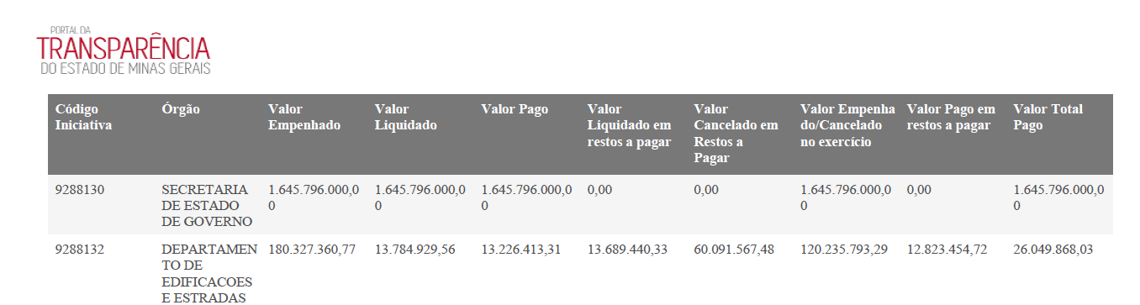

Favorecido por Nome

Favorecido CNPJ/CPF

Formulário de detalhamento

CORRIGIR

Verificar especificação

CORRIGIR

Trocar a palavra projeto por Iniciativa

**PESQUISA AVANÇADA**

CONFERE

CORRIGIR

Trocar a palavra projeto por Iniciativa

CONFERE

